ЛЕКЦІЯ
ІНФОРМАЦІЙНІ ТЕХНОЛОГІЇ НАВЧАННЯ: АПАРАТНІ ЗАСОБИ

Основу апаратних засобів інформаційних технологій навчання створює комп’ютер. Це персональний комп’ютер, ноутбук, нетбук і ультрабук. Загалом без цього приладу не буде працювати жодний пристрій, за допомогою якого викладач планує демонструвати візуальні або мультимедійні матеріали. Сьогодні все популярнішими в освіті стають гаджети – смартфони та айфони. Окрім цих приладів в освітньому процесі для демонстрування матеріалів та інформації активно застосовуються спеціальні пристрої – плазмові панелі, проєктори, документ-камери, інтерактивні проєктори та інтерактивні дошки. Персональні комп’ютери – це найбільш численний клас обчислювальної техніки, що використовується в освітньому процесі. Зазвичай цей пристрій стаціонарно знаходиться в лекційній або звичайній аудиторій та підключений до іншого обладнання – плазмового екрану, проєктору або інтерактивної дошки. Для того щоб скористатися ним на занятті, необхідно його лише увімкнути. Ноутбук – це мобільний комп’ютер, з яким користувач працює як зі звичайним комп’ютером. Сьогодні достатньо розповсюджена ситуація, коли в аудиторії є все потрібне обладнання крім комп’ютера і викладачу необхідно лише принести особистий ноутбук, підключити його до пристрою, який демонструє збільшене зображення або відтворює звук, і приступити до заняття. Нетбук схожий на ноутбук, однак діагональ його екрану не перевищує 14″. Сьогодні все популярнішими стає ультрабук – найсучасніший вид ноутбука з діагоналлю 13- 15″, виконаний в дуже тонкому, найчастіше металевому корпусі. Ноутбук, нетбук та ультабук. Всі ці пристрої викладач може успішно застосовувати на занятті – демонструючи мультимедійні матеріали, відео, аудіозаписи, тощо. На занятті з невеликою групою достатньо навіть такого пристрою при проведенні занять без додаткових пристроїв, які збільшуються зображення.
Планшет – це пристрій з сенсорним екраном, який за продуктивністю нагадує ноутбук, а за розмірами схожий на смартфон. Зручність планшета полягає в тому, що його екран досить великий, але при цьому сам пристрій залишається легким і компактним. Використання планшетів має багато переваг, особливо в сфері освіти й навчання. Планшети є ідеальним рішенням завдяки їх мобільності, широкій доступності, інтерактивності, безшумній роботі. Смартфон – це мобільний телефон, доповнений можливостями персонального комп’ютера. В освіті з його допомогою можна шукати потрібну інформацію, читати електронні книги, виконувати інтерактивні вправи, проходити тестування та ін. Окрім позитивних рис, використання мобільних пристроїв має мінуси. Мобільні пристрої вчать споживати, а не створювати інформацію! Введення цих пристроїв в освітній процес може привести до подальшого пригнічення креативних, творчих здібностей студентів. Планшет і смартфон створюють навантаження на зір. Ці пристрої відволікають увагу студентів, які достатньо часто сьогодні мають кліпове мислення. Людина с таким типом мислення не здатна довго концентруватися на інформації, у неї помітно знижується здатність до аналізу. Всі різновиди комп’ютерів (разом з планшетом) є основою для реалізації elearning, а планшет і смартфон – для m-learning.
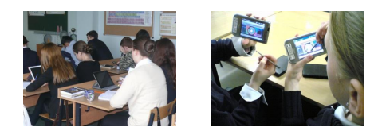
Принцип дії плазмової (PDP) панелі заснований на плазмовій технології: використовується ефект свічення люмінофора під впливом ультрафіолетових променів, що виникають при електричному розряді в іонізованому газі (плазмі). Всередині багатошарової скляної конструкції між скляними стінками розташовуються сотні тисяч комірок покритих флуоресцентним матеріалом (люмінофором) червоного, зеленого і синього кольорів (рисунок 10). Комірки заповнені інертним газом (неон, аргон, ксенон або їх суміш). Знизу і зверху комірок під кутом 90° розташовуються струмопровідні електроди. При подачі напруги на відповідні електроди в точці їх перетину з’являється розряд, в результаті якого, газ у комірці іонізується і перетворюється на плазму. Вільні електрони, що з’явилися в плазмі, потрапляючи на люмінофор, викликають свічення поверхні відповідного кольорової комірки.
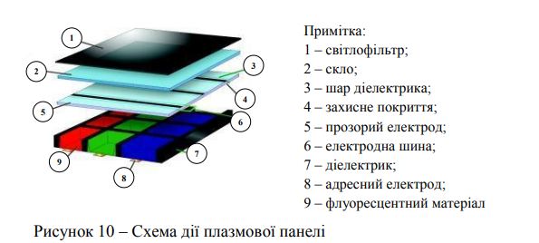
Спектр застосування плазмових панелей в освіті дуже широкий – це демонстрація презентацій, навчального відео, демонстрація можливостей програмного забезпечення. Панелі займають мало місця, можуть бути розташовані в будь-якому приміщенні. Проєктор – це пристрій, що підключається до комп’ютера, ноутбука, іншого гаджета для отримання зображення на проекційному екрані (рисунок 11). Проєктори оснащені пультом дистанційного управління, який дає змогу не тільки вмикати та вимикати цей пристрій, а й управляти процесом показу.
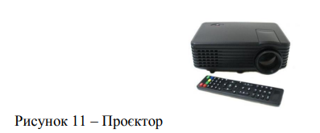
Для проєктора непотрібні спеціальні програми і робота з ним схожа на роботу з комп’ютерним монітором або відеомонітором. На пульті дистанційного керування проєктором є регулювання яскравості і контрастності зображення.
Проєктори умовно поділяють на три класи за типом приміщень, в яких вони використовуються: для офісів, для домашнього кінотеатру, інсталяційні. Більшість проєкторів – це пристрої, призначені для роботи в офісах, аудиторіях, класах та інших освітлених приміщеннях. Завдання таких проєкторів – проєктувати гарне зображення, незважаючи на штучне освітлення. Другий тип проєкторів – це проєктори для домашнього кінотеатру, призначені для роботи при вимкненому світлі. Третій клас – це інсталяційні проєктори, що мають дуже високу яскравість і великі габарити і масу. Основні параметри проєктора: яскравість, контрастність зображення, розрізняльна здатність та прєкційна відстань. Яскравість – це показник (рисунок 12), що характеризує світловий потік, визначає світлову потужність проєктора і вимірюється в люменах (Лм). Яскравість зображення залежить від розміру екрана та інших незалежних від проєктора факторів.
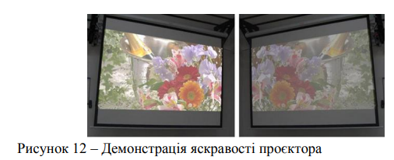
Контрастність зображення – це відношення яскравості білого до чорного (рисунок 13). На жаль, далеко не завжди виходить однозначно прив’язати реальну контрастність зображення до показника, що вказується в специфікаціях. В яскраво освітлених приміщеннях контрастність не має ролі, оскільки «чорні» ділянки зображення сильно засвічені і без проєктора.
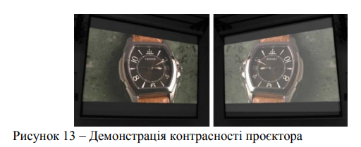
Нарешті, один з головних параметрів проєктора – це його розрізняльна здатність (кількість пікселів, з яких складається зображення). З одного боку, чим вище розрізняльна здатність – тим чіткішою і деталізованої буде картинка. З іншого боку, розрізняльна здатність пов’язана з формою екрану. Наприклад, проєктори з роздільною здатністю 1024 × 768 (XGA) мають співвідношенням сторін 4 : 3, а проєктори з роздільною здатністю 1920 × 1080 (full HD) – 16 : 9,4: 3 більш квадратне, 16 : 9 витягнуто по горизонталі і є стандартним для форматів HDTV і Blu-ray, 4 : 3 завдяки своїй формі зручний для перегляду документів і веб-сторінок. У кожного проєктора є параметр «проєкційне відношення» (англ. «throw ratio»), який визначає відношення відстані від проєктора до екрану до ширини екрану (рисунок 14). Проєкційна відстань визначається множенням ширини екрану на проєкційне відношення. Проєктор з високим проєкційним відношенням, називаються довгофокусними. Наприклад, при проєкційному відношенні 2,0 : 1, проєктор дасть зображення шириною 2 м з відстані 4 м. Проєктор з невеликим проєкційним відношенням вважаються короткофокусним. Наприклад, Epson називає короткофокусним проєктори з проєкційним відношенням 0,55 : 1, тоді як інші виробники іноді короткофокусним вважають проєктори з відношенням менше 1,5 : 1. Нарешті, існує клас ультракороткофокусних проєкторів. Такі проєктори мають проекційне відношення 0,27 : 1, що дозволяє встановлювати пристрій на відстані всього 10– 20см від екрану. При цьому проєктується велике зображення, а доповідач не знаходиться на шляху світла і на екрані немає тіні. Це – ідеальний варіант для презентацій і кращий варіант для інтерактивних проєкторів і дошок.
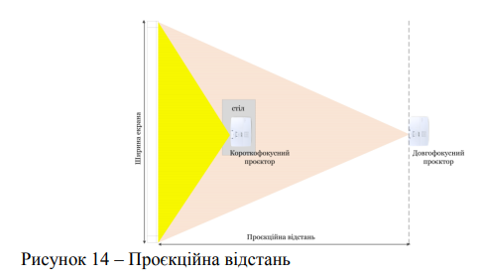
Як джерело світла в проєкторах використовуються надійні металогалоїдні або металогалогенові лампи з терміном служби не менше 2000 год. Ці лампи дуже потужні і поставляються в спеціальному ламповому модулі, який включає лампу, відбивач і власне сам модуль з контактами і направляючими для установки до певного проєктору. При виході з ладу лампи змінюється весь ламповий модуль. Термін служби лампи значно скорочується при порушенні умов охолодження і вентиляції, тому необхідно правильно вимикати проєктор та стежити за чистотою повітряних фільтрів. Серед розроблених на сьогоднішній день базових технологій видачі зображення на проекційний екран можна виділити чотири основні, які отримали найбільш широке застосування в комерційних продуктах провідних виробників і різняться в першу чергу типом елемента, використовуваного для формування зображення: CRT – Cathode Ray Tube; LCD – Liquid Crystal Display; D-ILA – Direct Drive Image Light Amplifier; DLP – Digitёal Light Processing. Для передачі зображення з телефону розроблені проєкційні телефони та міні проєктори (рисунок 15).
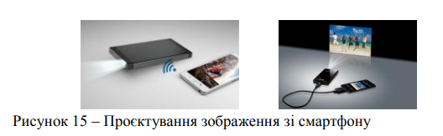
Документ-камера – це особливий клас пристроїв, призначених для передачі реальних зображень сторінок підручників або альбомів, ілюстрацій або намальованих схем, тривимірних предметів або навіть препаратів з мікроскопа – на телевізор, монітор або через відеопроєктор на великий екран (рисунок 16). Остання можливість представляється найбільш корисною на занятті, коли викладачу необхідно оперативно донести до студентів візуальну інформацію. На занятті з інформатики це може бути демонстрація архітектури персонального комп’ютера, приклад збирання комп’ютерної мережі, що доповнить теоретичні відомості.
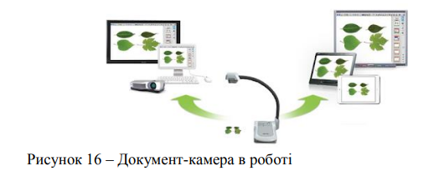
Інтерактивний проєктор – це проєктор, що створює велике інтерактивне зображення на будь-якій пласкій поверхні і при цьому не потребує спеціальних дорогих дошок. Він дає змогу взаємодіяти із зображенням, як з великим сенсорним екраном. Власне, так і перекладається з англійської слово «interactive». Інтерактивний проєктор легко відрізнити від неінтерактивного завдяки наявності спеціального сенсора, наприклад інфрачервоного, який спрямований в бік екрану (рисунок 17). Подібний проєктор відрізняється від звичайного тим, що він не тільки отримує сигнал з комп’ютера, а й передає на комп’ютер інформацію про положення курсору, тобто, фактично, виконує функцію миші. А іноді – й сенсорного екрану, який повідомляє про торкання поверхні зображення (рисунок 18).
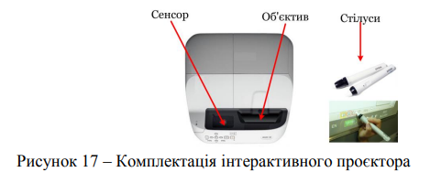
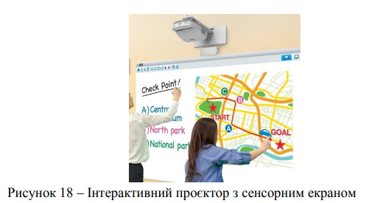
Інтерактивна дошка (англ. Interactive whiteboard) – це великий сенсорний екран, що працює як частина системи, до якої також входять комп’ютер і проєктор. За допомогою проєктора зображення робочого столу комп’ютера проєктується на поверхню інтерактивної дошки. У цьому випадку дошка виступає як екран. З зображенням, що проєктується на дошку, можна працювати, вносити зміни та позначки. Всі зміни записуються в відповідні файли на комп’ютері, можуть бути збережені і надалі відредаговані або переписані на знімні носії. У цьому випадку електронна дошка працює в якості пристрою введення інформації. У залежності від розташування проєктора до інтерактивної дошки вони бувають: з фронтальною і зворотною проекцією. Дошки з фронтальною проєкцією найбільш поширені, хоча мають недолік: доповідач може загороджувати собою частину зображення і залишати на дошці тінь (рисунок 19, a). Щоб уникнути цього, проєктор підвішують під стелею, як можна ближче до дошки, об’єктив нахиляють вниз, а виникаючі трапецієподібні спотворення компенсують за допомогою системи цифрової корекції. Дошки зі зворотною проекцією, в яких проєктор знаходиться позаду екрану, істотно дорожчі і займають в аудиторії більше місця, ніж дошки з прямою проекцією (рисунок 19, b). Оскільки екран працює на просвіт, можливі проблеми з видимістю зображення під великими кутами. При передачі даних від дошки до комп’ютера можуть використовуватися різні технології, для яких потрібно безпосереднє з’єднання між ними. Зі з’єднанням інтерактивна дошка має назву активної, а без – пасивною. Сучасні інтерактивні дошки бувають, як Multi-Touch (розпізнають до 10 торкань), так і Multi-User (підтримують одночасну роботу декількох активних маркерів). Відповідно, методи роботи з дошкою також залежать від того, які технології використані при її виготовленні.
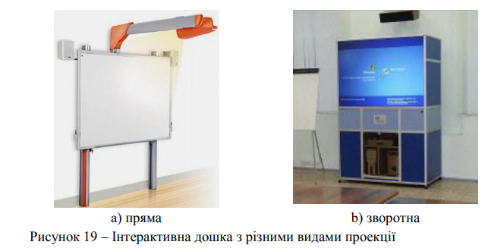
За технологією виготовлення і відповідно принципом роботи розрізняють:
− аналого-резистивні;
− електромагнітні;
− інфрачервоні-ультразвукові;
− лазерні.
Дошка з аналого-резистивною технологією – це двошарова пластина, покрита стійким поліефірним пластиком. Під пластиною знаходяться два резистивні листи зі струмопровідного матеріалу, які розділені прошарком повітря (рисунок 20). За умови натискання поверхня дошки прогинається, резистивні листи стикаються і замикаються між собою і комутуюча схема фіксує координати точки натискання.
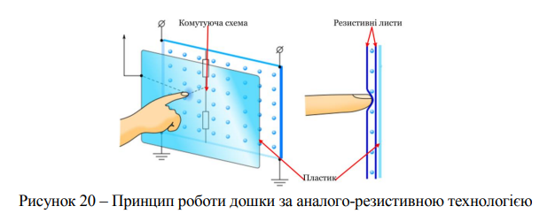
Електронні схеми аналого-резистивної дошки зазвичай видають близько 80 пар координат на секунду. Правда, швидкість реакції всієї інтерактивної системи обмежена не тільки цим показником, а й механічними властивостями гнучкого пластику, що використовується при її виготовленні, швидкодією її електронних схем і продуктивністю комп’ютера. Практика показує, що в цілому така швидкість реакції системи для більшості освітніх завдань достатня. Для роботи з аналого-резистивною дошкою не обов’язково застосовувати спеціальні маркери, хоча до комплекту часто входять різнокольорові маркери і гумка, а також можна користуватися пальцем або указкою. Інтерактивні дошки, що використовують аналого-резистивную технологію, випускають компанії Egan TeamBoard, Interactive Technologies, PolyVision, SMART Technologies. Інтерактивна дошка з електромагнітної технологією має тверду поверхню. Всередині структури знаходяться регулюючі решітки з щільно розташованими вертикальними і горизонтальними координатними провідниками (рисунок 21). Вони утворюють матрицю, що кодує координати точки. Для роботи з такою дошкою потрібен спеціальний маркер. Електромагнітні дошки зазвичай реагують на дії користувача трохи швидше, ніж аналого-резистивні. Швидкість відтворення інформації в них 100-120 координат на секунду, що забезпечує комфортну роботу з дошкою.
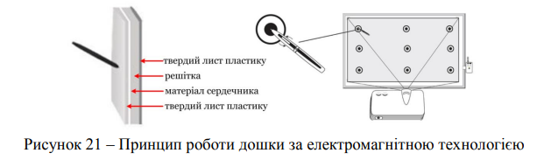
Електронне перо (маркер) з котушкою індуктивності на кінчику (воно може бути активним або пасивним) наводить електромагнітні сигнали на координатні провідники. Перо в деяких моделях здатне розрізняти силу натискання, що зручно для застосування в програмах з малювання. Електромагнітні дошки не чутливі до натискання рукою та інших предметів, а маркери зазвичай забезпечені кнопками миші. Оскільки торкатися дошки пером не потрібно, викладач може розташувати на ній плакат з потрібною інформацією і працювати поверх нього. Це зручно – доти, поки маркер не згубиться. Електромагнітні інтерактивні дошки випускають компанії GTCO CalComp, Promethean, ReturnStar, Sahara Interactive. Інфрачервона-ультразвукова технологія інтерактивних дошок використовує відмінність в швидкості поширення світлових і звукових хвиль. Електронний маркер випускає одночасно інфрачервоне світло та ультразвук. Розміщені по кутах дошки ІЧ-датчики і ультразвуковий мікрофон приймають сигнали, після чого вбудована електронна система за різницею часу їх поступлення обчислює координати маркера (рисунок 22).
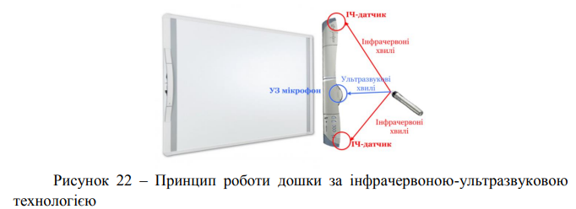
Основна перевага – робота на будь-якому екрані, а також на стіні з будьякими розмірами робочого поля, тому інфрачервоний датчик підвішується в куток стандартної переносної дошки. Працювати пальцем або звичайним маркером з інфрачервоною-ультразвуковою інтерактивною дошкою не можна – потрібний спеціальний маркер, який для зменшення помилок позиціонування бажано тримати перпендикулярно до поверхні дошки. Виробник дошки з такою технологією QOMO. Лазерну технологію поєднує два лазерних кутоміри, розташованих у верхніх кутках дошки (рисунок 23). Користувачу необхідно застосовувати спеціальний лазерний маркер. На лазерну дошку можна вішати плакати і працювати поверх них. Основні недоліки цієї технології: необхідність використання спеціального електронного маркера; доповідач може випадково перекрити промінь лазера, і тоді процес виміру координат порушується; лазерні інтерактивні дошки найбільш дорогі.
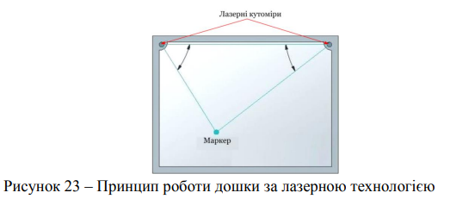
Дошки за такою технологією виробляє лише кампанія PolyVision. До комп’ютера дошка зазвичай підключається через USB-порт, рідше через інфрачервоний порт або безпровідну мережу. Встановлене на комп’ютері програмне забезпечення слідкує за рухом пера і забезпечує його відображення на екрані, фіксуючи у файлах те, що викладач пише на дошці. Потім цю інформацію можна роздрукувати або переписати студентам на будь-який носій.

